台灣經濟新報資料庫操作說明
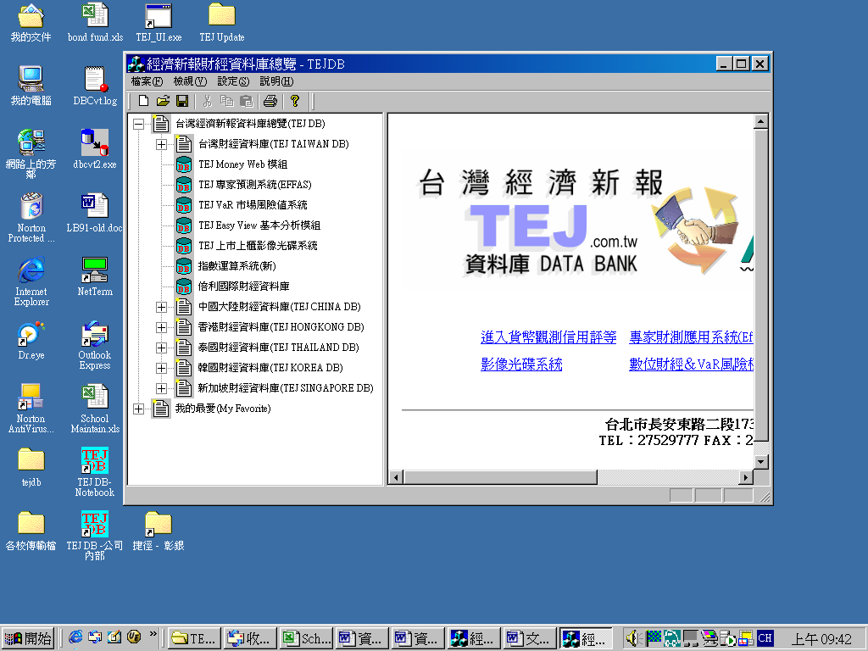
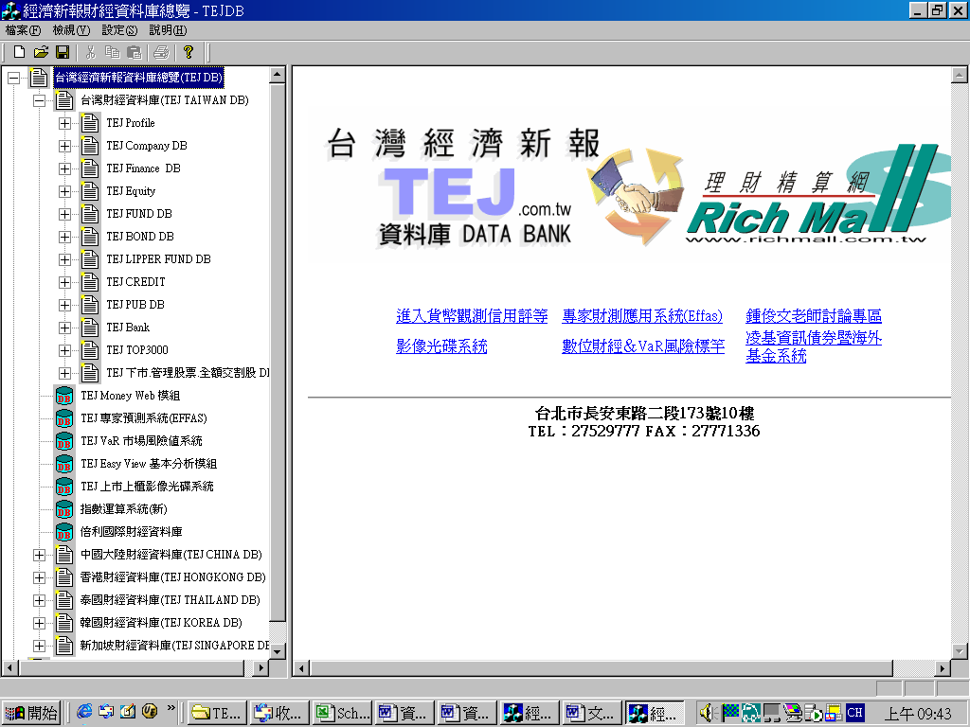
台灣財經資料庫
TEJ Profile：包含總經、原物料、月營收、公債、及其他上市公司外圍資訊系統。
TEJ Company: 上市櫃公司月營收盈餘、產銷組合、董監事、資本形成、長短期投資及借款等資料。
TEJ Finance：上市櫃公司財務資料及財務比率資料庫、合併報表、及重編財務資料。
TEJ Equity：證券市場面資料庫，包含股價、信用交易、外資法人、集保庫存等。
TEJ FUND：基金資料庫，包括基金屬性、淨值、週、月執股、週轉率、評等、新聞等。
TEJ BOND DB：國內公債公司債及ECB資料
TEJ Bank DB：金融機構分項業務資料庫，如：一般銀行存款餘額分析，一般銀行放款餘額分析等。
TEJ CREDIT：國內公開發行及上市上櫃公司企業信用評等
TEJ PUB DB：公開發行公司資料庫，含財務資料、股價、董監事、月營收、資本形成等。
TEJ TOP3000 DB：TEJ與商業周刊合作調查整理、選出各行業營運傑出之各大公司行號，包含財務及基本資料
TEJ 下市.管理股票.全額交割股: 含財務資料、股價、董監事、月營收、資本形成等。
中國大陸財經資料庫：有關大陸上市企業資料庫。含上海、深圳市場
香港財經資料庫：有關香港上市企業資料庫。
韓國財經資料庫：有關韓國上市企業資料庫。
泰國財經資料庫：有關泰國上市企業資料庫。
進入系統：
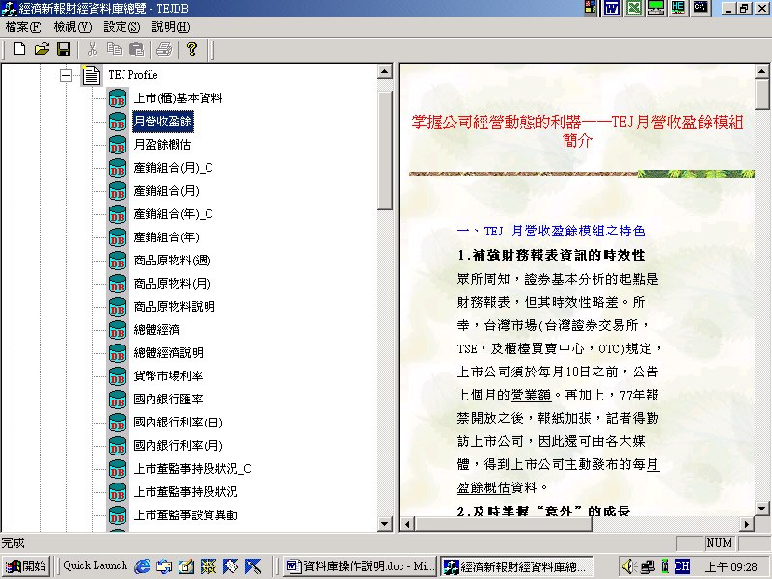
選擇所要使用之icon後，並利用滑鼠左鍵Double Click 進入新報系統。
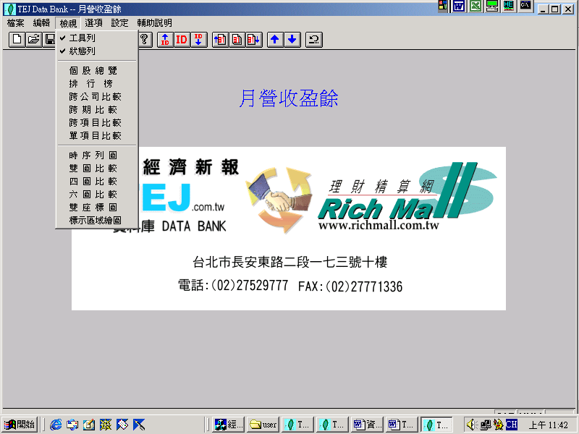
進入新報系統主畫面後，請由「檢視」中選擇「個股總覽」或其他功能進入資料庫系統

錯誤訊息
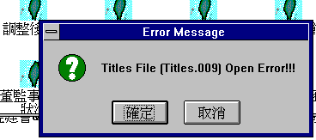
系統執行時發生如左訊息，請按「確定」鍵；再至「設定」->「欄位組別設定」做欄位設定即可。
若忽略不設會發生系統當機錯誤!詳見「欄位組別設定」章節

一、【個股總覽】：單一公司，不同期間、不同欄位
在此可更換日期，例如，若想讓表版顯現8901到9009的月資料，則key入8901-9009，記住〝-〞一定要key；或由此亦可更改日期
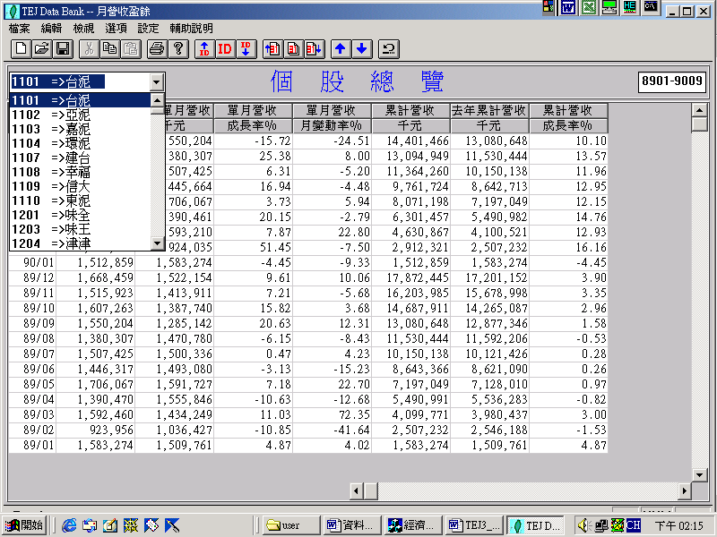
若不知公司代碼，按下ID鍵後會出現選擇代碼畫面，見《圖1-1》，在搜尋欄中用〝名稱〞來搜尋，key入公司名稱即可，找到後按確定

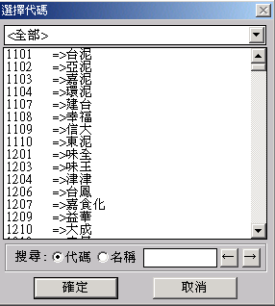《圖1-1》
在此可更換公司名稱，key入公司代碼即可

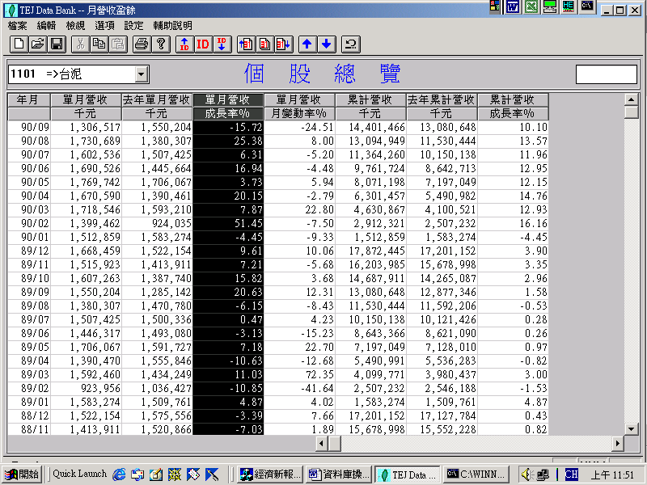
將游標移至欲更改的欄位上，出現一隻 的圖形，利用滑鼠左鍵Double Click，進入選擇項目，見《圖1-2》，選取替換之科目

想要更改欄位時，

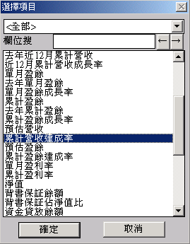《圖1-2》
PS.在財務資料中按向下箭頭，會顯示「資產負債表」、「損益表」、「現金流量表」等等表次，以縮減使用者選項時間
亦可用中文輸入，當您輸入第一個字時，
系統會自動跑到有此字眼地方，若此非您所選，只要再按
→〈下一個〉、←〈上一個〉鍵即可

二、【排行榜】：可將所有上市或上櫃公司依照公司代碼排序
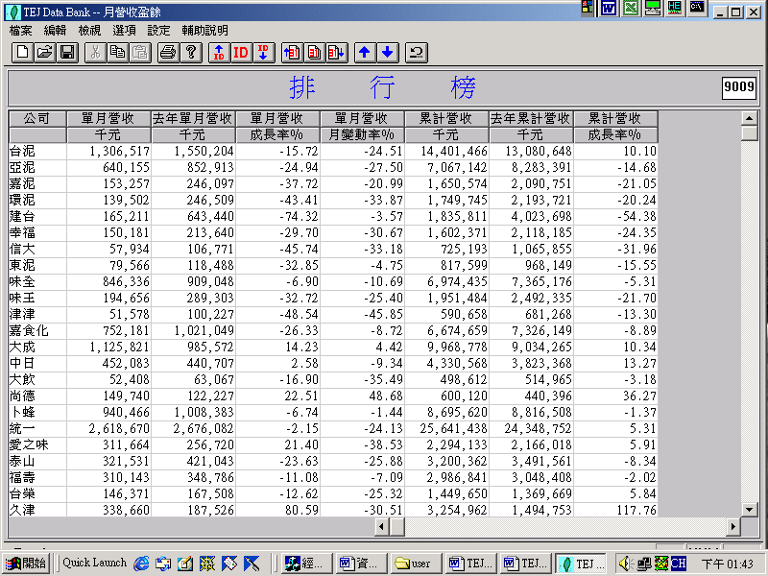
排行榜的功能：
可將所有上市或上櫃公司依照公司代碼排序，系統會自動Show出最新一期的資料

直接輸入欲查詢期間即可
若只輸入年度，系統會show出所有該年度資料
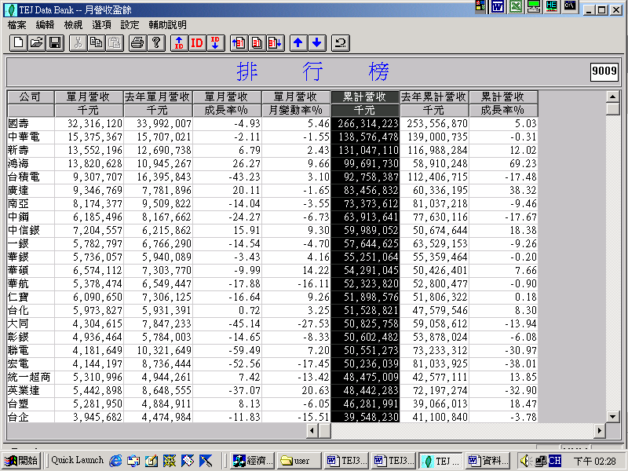
若想針對某一個欄位作排序，只要將滑鼠移到欄位上，出現一隻圖形Double Click滑鼠右鍵，系統會由大至小排序，若要由小至大排序，則到「選項」內「排序」選擇排列順序即可

三、【跨公司比較】：同一期間，不同公司做比較
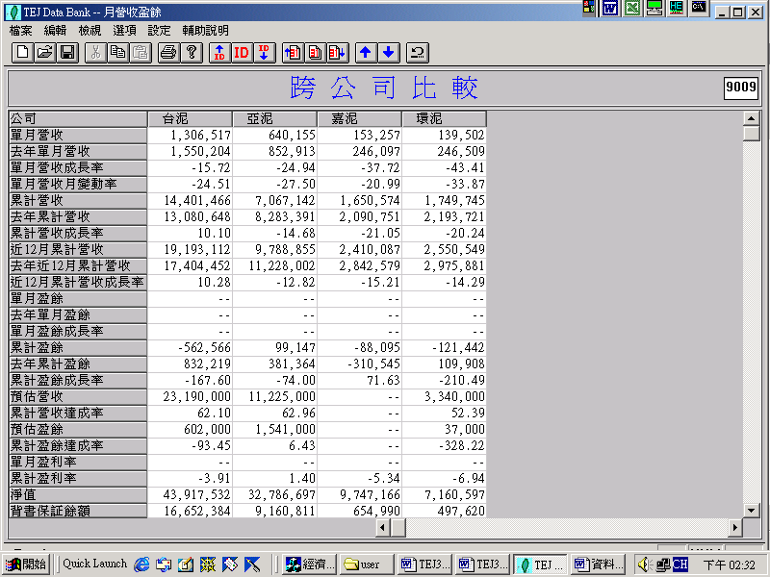
若想更改公司群組
，可將滑鼠指向任何一家公司，出現一隻 的圖形，利用左鍵Double Click，進入群組設定，見《圖3-1》。
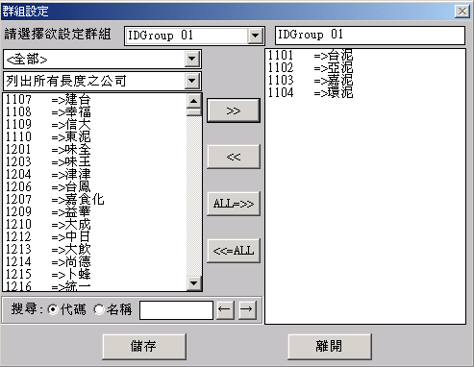《圖3-1》
從左邊選取公司 ( 按住Ctrl鍵可跳選、按住shift 鍵可連選 ) 然後按 》鍵將選取的公司丟到右邊的欄位，儲存後離開，即可更改公司群組

欲更改比較項目，請至「設定」內「欄位組別設定」，見《圖3-2 》，將比較項目移至右邊欄位，儲存後離開，即可更改
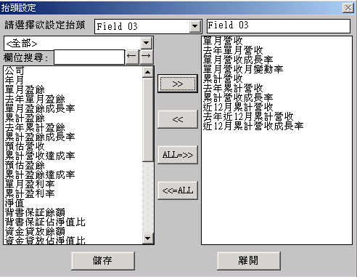《圖3-2》
註：所有群組，欄位設定僅於單機下，並未影響網路
四、【跨期比較】：同一公司，依不同期間作比較
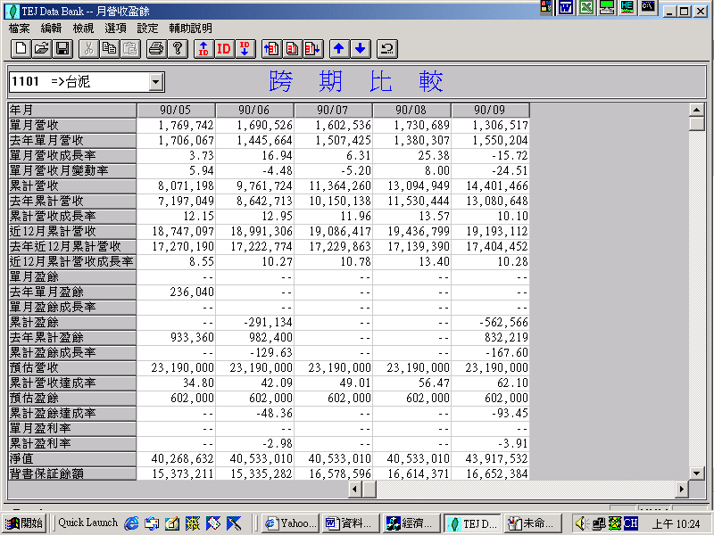
系統會自動show出最近五期的資料，若欲更改期別，可將滑鼠移至日期上，出現一隻 的圖形，利用左鍵Double Click，進入「跨期比較期別設定」，見《圖4-1》

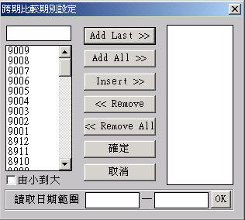《圖4-1》
將日期點選好後，按Insert 》即可移至右邊欄位，按下確定鍵更改完畢
註：若欲選擇的期間不在預設範圍內
請USER於〝讀取日期範圍〞設定更大的範圍，輸入日期方式要同螢幕所show〈輸入民國年or西元年〉，按下OK即可
USER亦可自行輸入，系統會判斷該日期是否為真實日期，若非會show出《圖4-2》
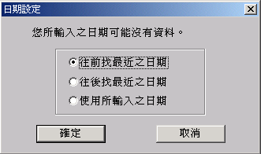《圖4-2》

五、【跨項目比較】：主要用來跟圖形作聯動
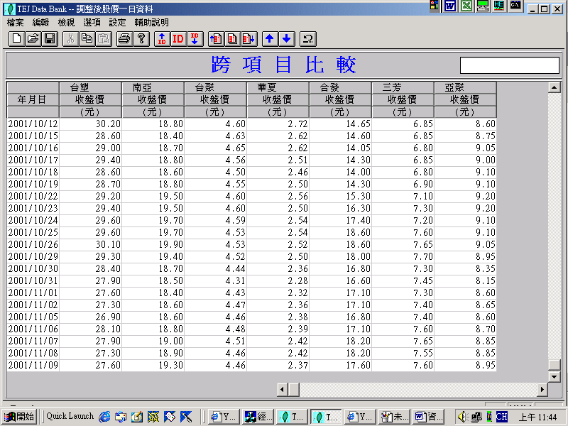
跨項目比較的功能：
主要是用來跟圖形作聯動，以股價資料庫為例。欲設定跨項目比較的項目，請至「設定」內的「設定圖形及跨項目比較」，見《圖5-1》
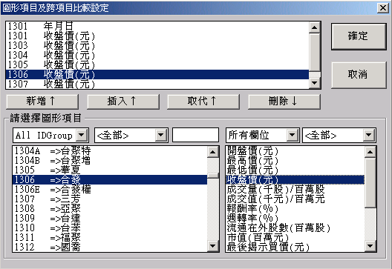《圖5-1》
在下方選擇公司及欄位後，按新增↑鍵，即可設定跨項目比較；若欲刪除跨項目比較，則在上方欄位選擇好欲刪除的項目，按下刪除↓鍵即可。完成後按「確定」離開
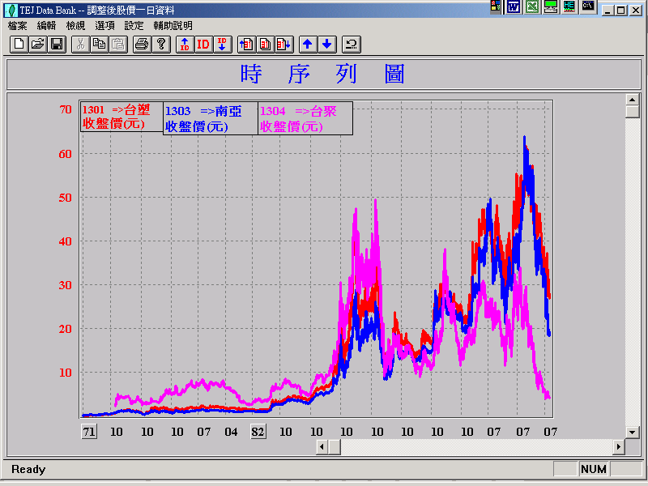
設定好後，從「檢視」內「時序列圖」進入，可將跨項目比較中的數據資料描繪成圖，按鍵盤上「+」可增加一條線 (即一家公司之資料)，按鍵盤上「-」可減少一條線，最多能同時有6條線在圖上
PS.必須為相同scale相似座標才有意義。若將個股股價與大盤指數比，在時序列圖完全看不出效果，建議採雙座標圖。

六、【單項目比較】：可針對單一項目來比較所有公司間的情況
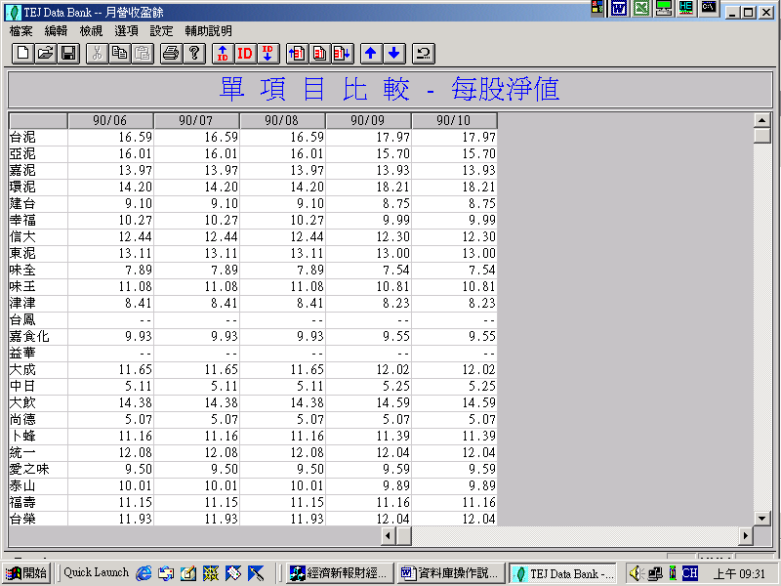
一進入，系統會自動show出最近5期的資料。若欲選擇期間，請詳《圖4-1》

若想排序，可將滑鼠移至日期的位置，出現一隻 的圖形，按右鍵Double Cleck即可。
若想更換比較項目，可將滑鼠移至項目的位置，出現一隻  的圖形，按左鍵Double Cleck進入選擇項目，見《圖6-1》。

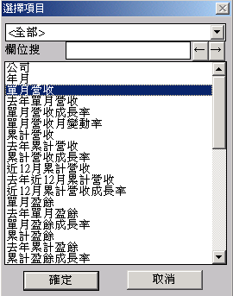《圖6-1》
選擇好欲更改的項目，按下確定即可。詳細操作請參閱《圖1-2 》

七、【反查詢】
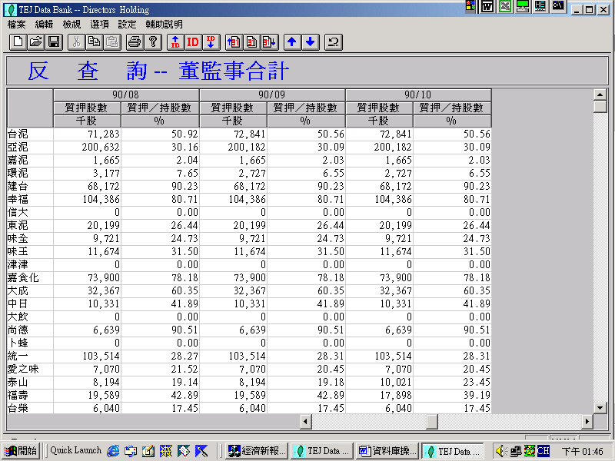
反查詢的功能：以董監事持股資料庫為例，若反查詢董監事合計，可得知所有上市或上櫃公司董監事合計的資料。若將游標移至欄位---質押/持股數%上，出現一隻  的圖形，按右鍵Double Cleck即可排序。

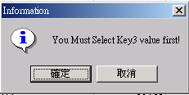
從「檢視」下的「反查詢」進入，首先會看到這個訊息，按確定進入「選擇反查詢資料」，見《圖7-1》

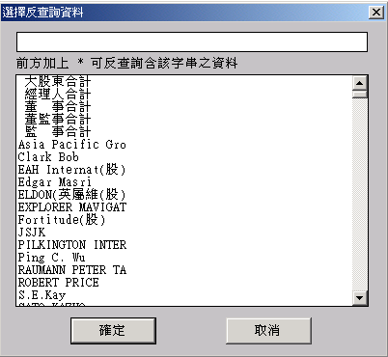《圖7-1》
選好欲反查詢的項目，亦可自行輸入中文或英文，按確定即可
八、【圖形作業】
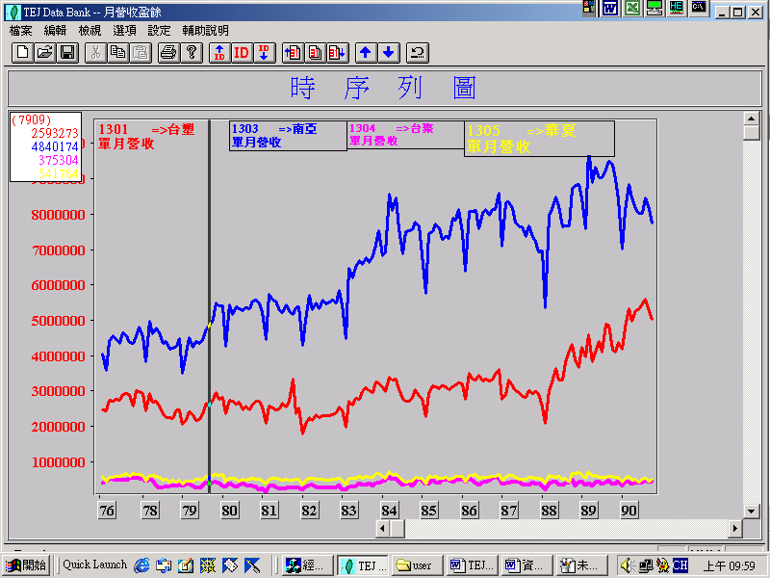
將游標移至公司名稱上，按左鍵Double Cleck，即可進行項目更改，見《圖5-1》
將游標移至圖例上按右鍵Double Cleck，即可進行新增文字框，見《圖8-1》

將游標移至圖例上按左鍵Double Cleck，即可進行修改圖形參數，見《圖8-2》

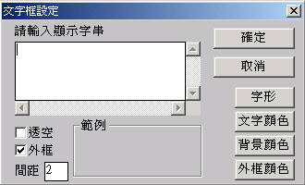《圖8-1》
按下一滑鼠左鍵便出現一條直線，可進行查價，圖例的左上角會出現數值

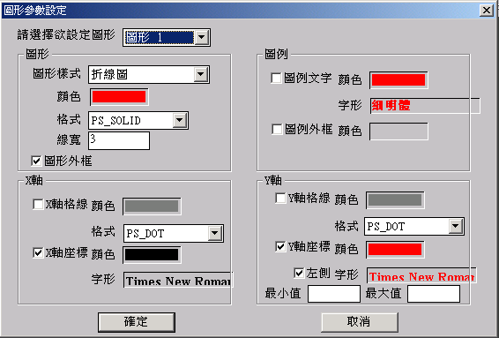《圖8-2》

「圖形作業」包括「時序列圖」、「雙圖」、「四圖」、「六圖」、「雙作標圖」、「k線圖」、「標示區域繪圖」等功能。
操作功能分述如下：
1.項目增減：按「+」或「-」鍵可在「時序列圖」中增減項目，最多六筆；最好可放入同scale項目，此圖形較有意義。《詳圖5-2》
2.項目更改：在項目圖形中按滑鼠左鍵兩次或「設定」中選擇「圖形項目及跨項目設定」更改。《詳圖5-1》
3.新增文字框：由「選項」選擇「新增文字框」鍵入文字或圖例以外所有地方，按滑鼠右鍵兩次，亦會出現「新增文字框設定」；設定後亦可用右鍵（出現黑影）左右移動至所需地方。《詳圖8-1》
4.修改圖形參數：在座標圖上按滑鼠左鍵兩次或由「設定」修改。其內「圖形」、「圖例外框」、「X軸或Y軸座標」所屬「顏色」位置處皆可利 用滑鼠左鍵兩次，顯示「色彩設定」可自行調整顏色。《詳圖8-2》
5.查價：按下滑鼠左鍵則出現一直線，拖曳左右移動左上會出現數值方塊，一放開左鍵即停在所指定位置。
6.複製：圖形可以直接貼至EXCEL(詳見轉檔章節)，但至EXCEL無法再加工只能放大縮小，故若需再加工，應在本系統中編輯完成後再貼至EXCEL或WORD。

圖形更改代碼
在「檢視」中「圖形更改代碼」的功能，在「時序列圖」、「雙圖比較」、「四圖比較」、「六圖比較」、「雙座標圖」中皆可以使用
1. 相同代碼一起更改：從「選項」中「圖形更改代碼」進入，選擇「相同代碼一起更改」
範例：
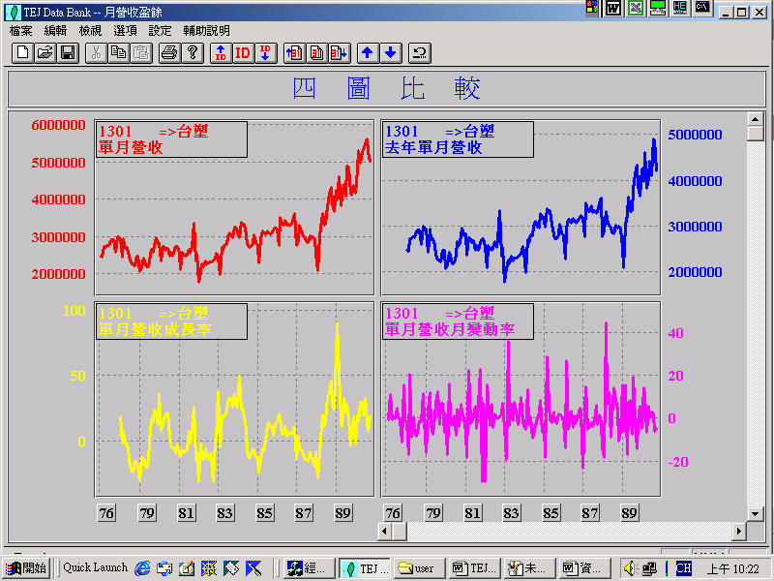
步驟一：在「月營收盈餘」中以四圖比較，顯現以「1301 台塑」相同代碼的四圖

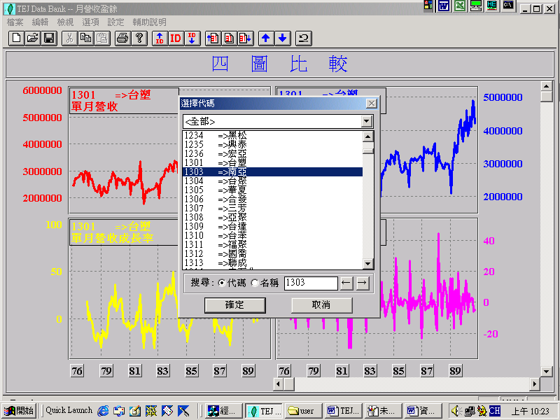
步驟二：按紅色ID鍵出現選擇代碼之對話方塊，選擇1303南亞後按確定
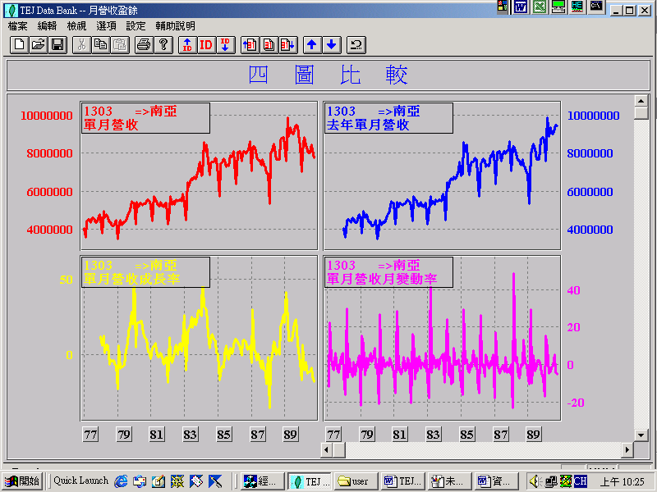
結果：完成，四圖代碼由「1301台塑」轉換成「1303南亞」

2.只更改第一個代碼：從「選項」中「圖形更改代碼」進入，選擇「只更改第一個代碼」
範例：
步驟一：在「月營收盈餘」中以四圖比較，顯現以「1301 台塑」相同代碼的四圖
步驟二：按紅色ID鍵出現選擇代碼之對話方塊，選擇1303南亞後按確定
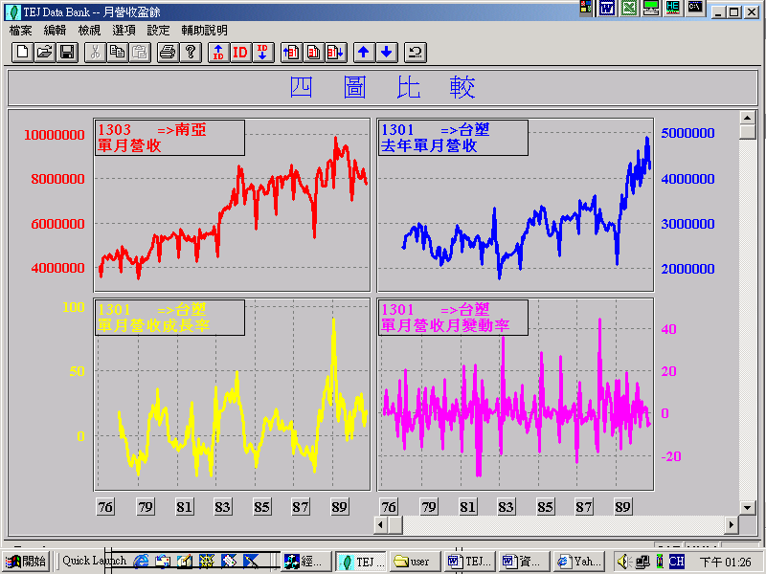
結果：完成，只有第一圖改碼為「1303南亞」

九、【欄位組別設定】：使用者可在自己單機下設定多項常用群組，使用時只需在「選項」中更改欄位組別代碼，不需每次逐一更改欄位項目。
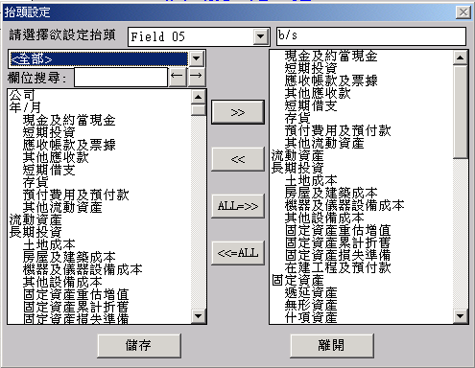《圖9-1》
可更改為常用之表格名稱

可搜尋所要找的欄位，key入字串後，按「→」鍵即可搜尋

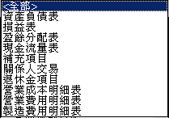
按下「全部▼」鍵後，會有欄位分類，方便尋找

操作方式如下：
1.在「設定」中選擇「欄位組別設定」進入「抬頭設定」對話方塊。《圖9-1》
2.在「選擇欲設定群組」用滑鼠點選「FIELD」本例為「FIELD 05」。
3.用滑鼠於欄位上方點選所需欄位組別如「資產負債表」，並利用拖曳方式將所需欄位產生區塊反白或配合「Ctrl」鍵做各別欄位標示，標示後執行「>>」鍵做加入。反之「<<」鍵,做刪減欄位。
4.如需全部加入執行「ALL>>」鍵；反之「ALL<<」鍵全部刪除。
5.於「欄位組別設定」右方將「FIELD 07」更改為自己的表格名稱如「B/S」。
6.點選「儲存」鍵。
7.利用上述方式設定常用之欄位組別儲存並離開。
8.使用時進入「選項」中「更改欄位組別」選擇所需之欄位組別。
註：設定時右邊至少須保留一欄位，否則儲存無效。
十、【自選組別設定】：使用者可在自己單機下設定多項常用群組，使用時只需在「選項」中更改代碼組別，不需每次逐一更改欄位項目。
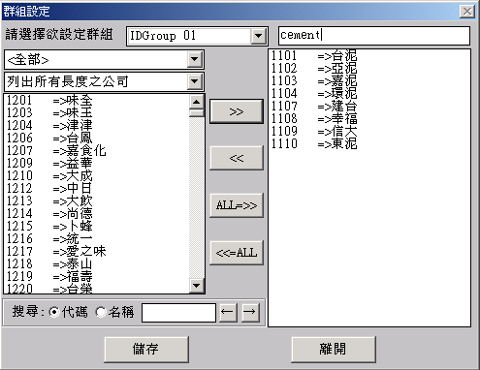《圖10-1》
可更改為常用之代號

可選擇用「代碼」或「名稱」搜尋公司
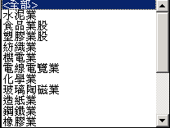
按下「全部▼」鍵後，會有產業分類，方便尋找公司
在股價資料庫中，選擇「代碼長度為五碼之公司」可一次show出個股之可轉換公司債與特別股



操作方式如下：
1.在「設定」中選擇「自選組別設定」進入「群組設定」對話方塊。《圖10-1》
2.在「選擇欲設定群組」用滑鼠點選「ID GROUP」本例為「ID GROUP 01」。
3.用滑鼠於欄位上方點選所需產業別如「水泥業」，並利用拖曳方式將所需公司產生區塊反白或配合「Ctrl」鍵做各別公司標示，標示後執行「>>」鍵做加入。反之「<<」鍵,做刪減公司。
4.如需全部加入執行「ALL>>」鍵；反之「ALL<<」鍵全部刪除。
5.於「自選組別設定」右方將「ID PROUP 01」更改為自己的代碼如「CEMENT」。
6.點選「儲存」鍵。
7.利用上述方式設定常用之群組儲存並離開。
8.使用時進入「選項」中「更改代碼組別」選擇所需之代碼組別。
註：設定時右邊至少須保留一欄位，否則儲存無效。
十一、【列印功能】
基本資料列印
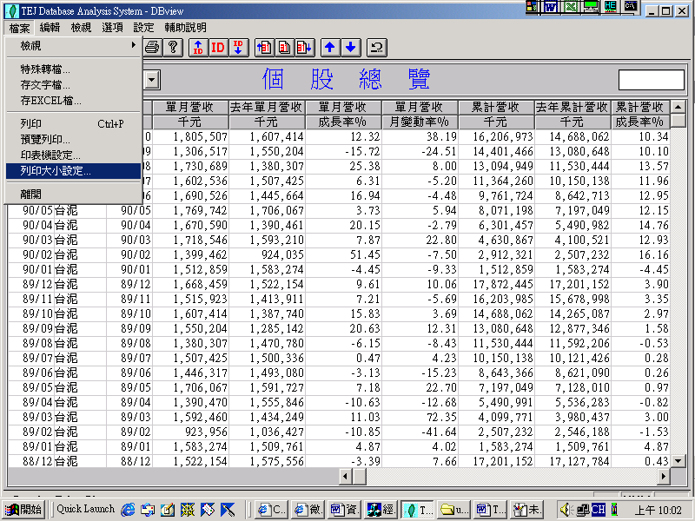
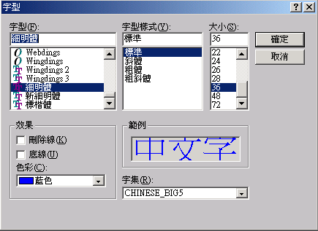
列印大小設定功能
內「大小(S)」可改
變資料列印密度，
數字愈小橫向資料
科目較多，通常螢
幕上最適欄寬字型
大小為22～28間。

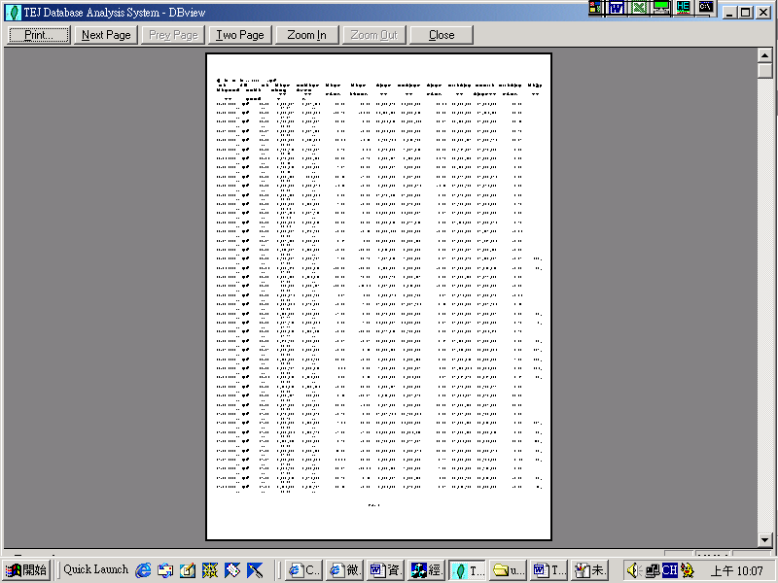
預覽列印功能

圖形資料列印
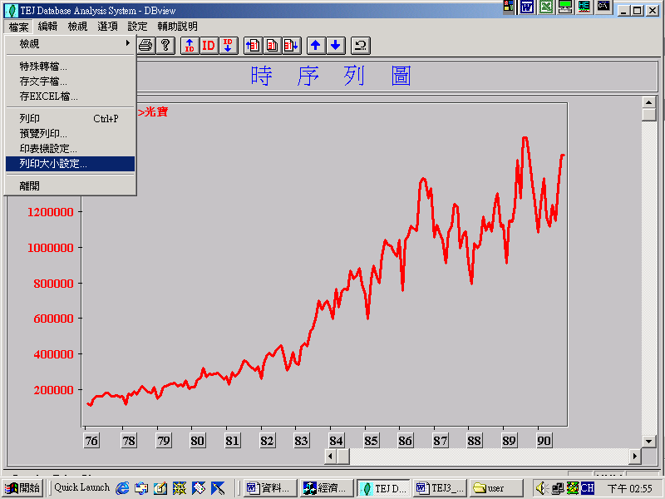
圖型作業資料若須至 Excel 相關軟體做資料庫應用，至「編輯」內點選「複製」功能，當漏斗結束後可切換至Excel 在所須欄位上做「貼上[P]」動作即完成。

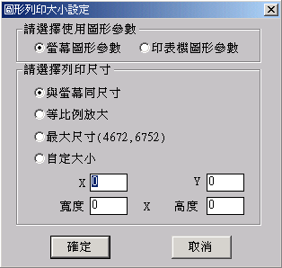
請選擇「螢幕圖形參數」、「與螢幕同尺寸」，然後按確定

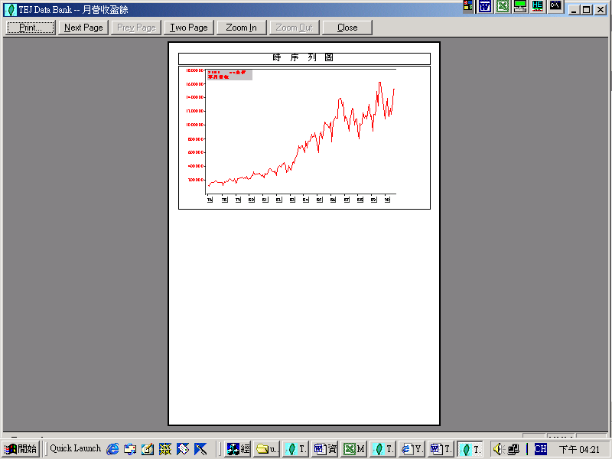
預覽列印功能

十二、【轉檔功能】
「編輯」中之「複製」及「複製在後」
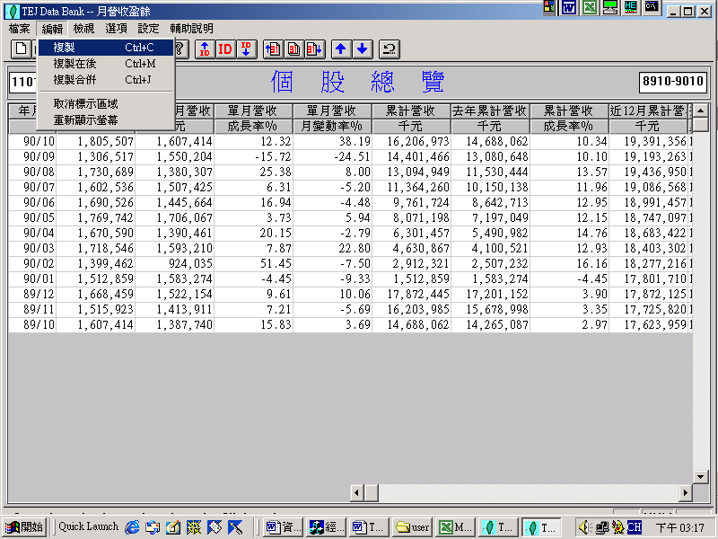
若欲將整個表版複製到Excel上，不需反白區域，請直接到「編輯」內按「複製」，再到Excel上貼上即可。
不同資料庫內可使用「編輯」內「複製在後」選項將資料Append 方式暫存，最後在 Excel 上一次做「貼上[P]」動作即完成。(圖形不提供「複製在後」功能)

「編輯」中之「複製合併」
可以跨資料庫依「公司代碼」來合併資料，用在「排行榜」、「單項目比較」上。
範例：
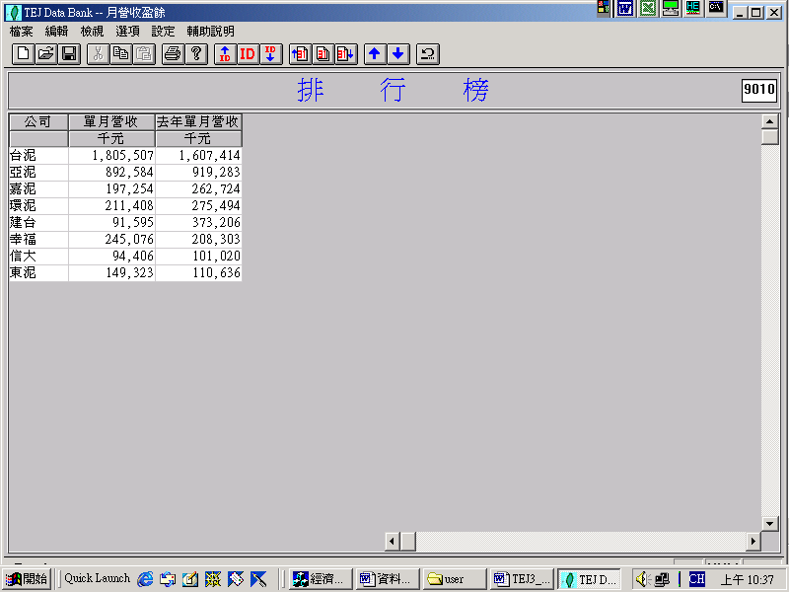
1、在「月營收盈餘」以排行榜方式選取水泥業之公司之單月營收、去年單月營收項目，至「編輯」中點選「複製」功能

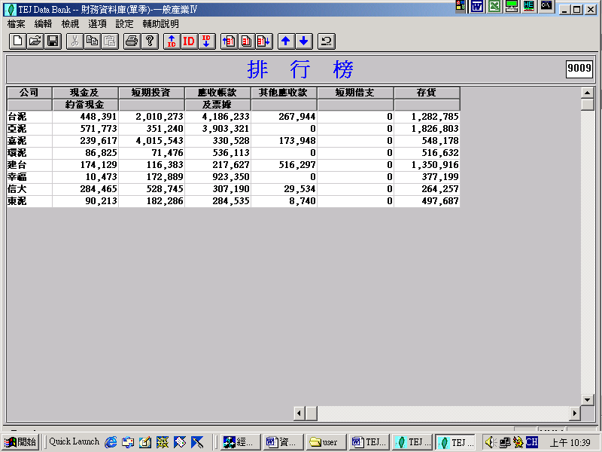
2、在「上市財務資料庫(單)-一般產業」以排行榜方式選取水泥產業，挑選存貨等項目，至「編輯」中點選「複製合併」功能

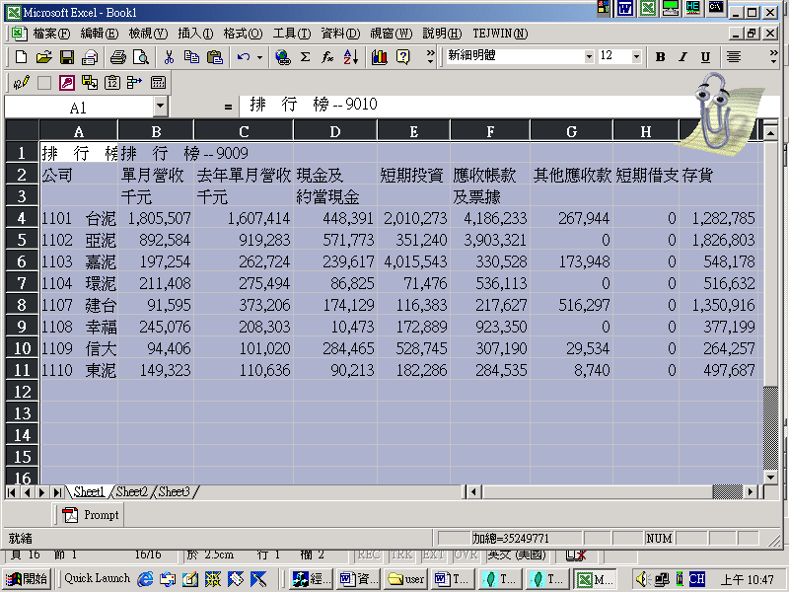

「檔案」中之「特殊轉檔」
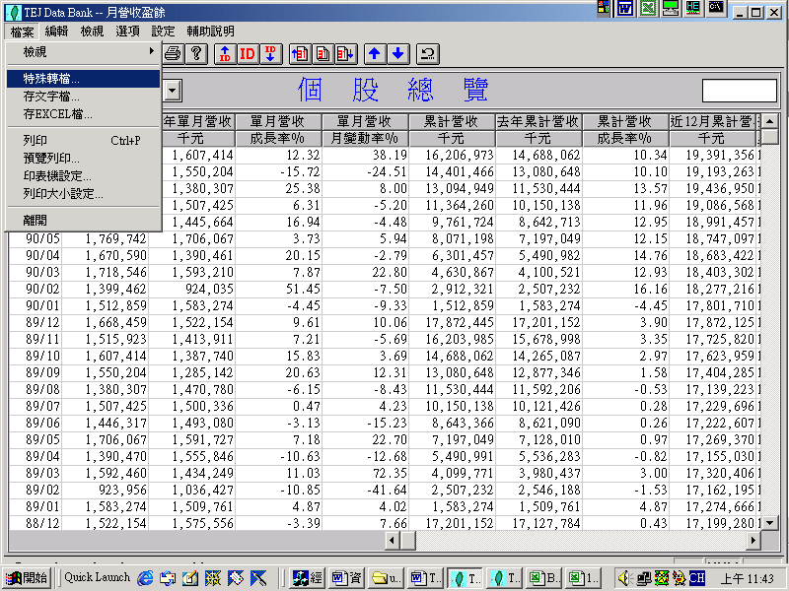

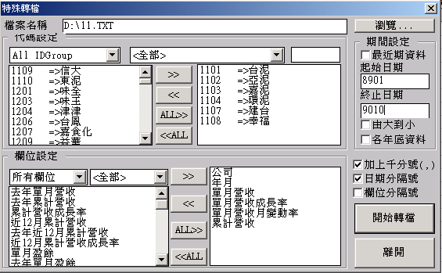
可依產業來分類
輸入日期起訖，記住不要帶「/」符號。若資料畫面上是民國年，則日期就輸入民國年；若資料畫面上是西元年，則日期就輸入西元年。
若只想抓最近一筆的資料，無須輸入日期，勾選「最近期資料即可」

直接輸入完整路徑或按瀏覽
切記欄位一定要選公司、年月
若是轉財務資料，則「欄位分隔號」一定要勾，以免轉出來的資料亂掉

操作方法如下：
1.在「代碼設定」選定欲轉檔公司加以反白利用「>>」搬移至右框。
2.在「欄位設定」選定欲轉檔欄位加以反白利用「>>」搬移至右框。
3.在「期間設定」設日期起迄。
4.輸入完整路徑及檔名。
5.按下「開始轉檔」。
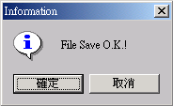
按下開始轉檔後出現此畫面，「確定」後到Excel開啟舊檔

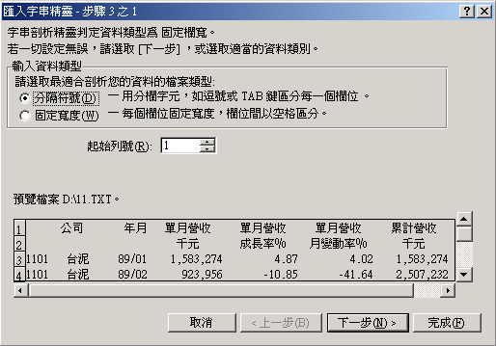
選擇分隔符號→下一步

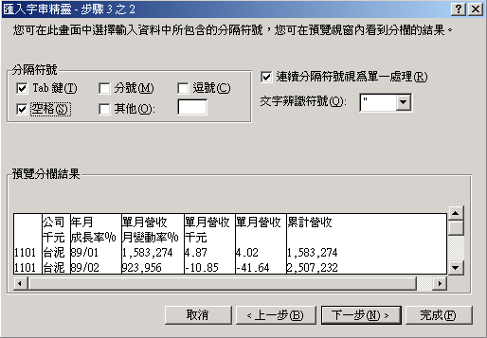
選擇Teb鍵、空格，然後完成。
PS.若是轉財務資料，欄位分隔號有打勾，則必須選擇Teb鍵、空格、分號，然後才完成。

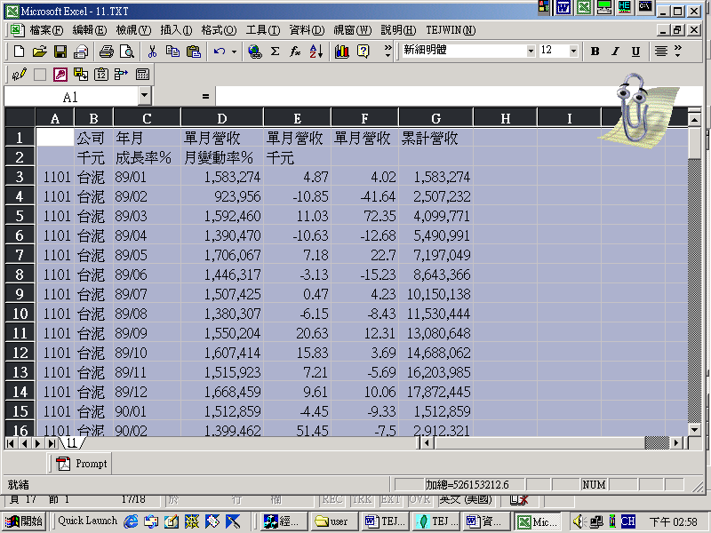
十三、【選項—欄位平均、欄位加總、頻率轉換功能】
- 欄位平均
可以在「個股總覽」、「排行榜」、「跨項目比較」、「單項目比較」中使用
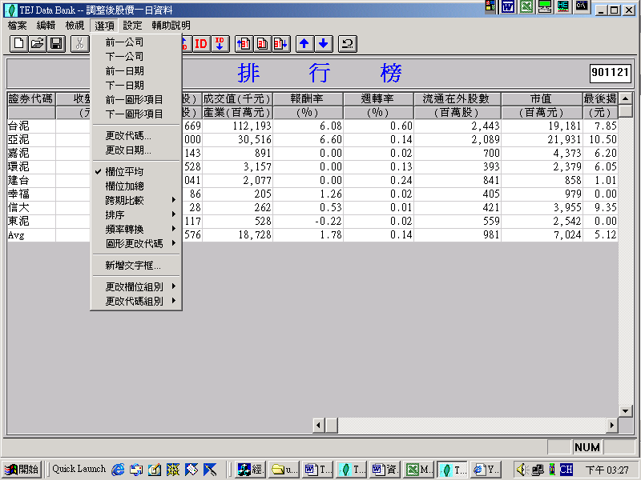
在「選項」內點選「欄位平均」
將於最後一列產生「Avg」欄位

- 欄位平均
可以在「個股總覽」、「排行榜」、「跨項目比較」、「單項目比較」中使用
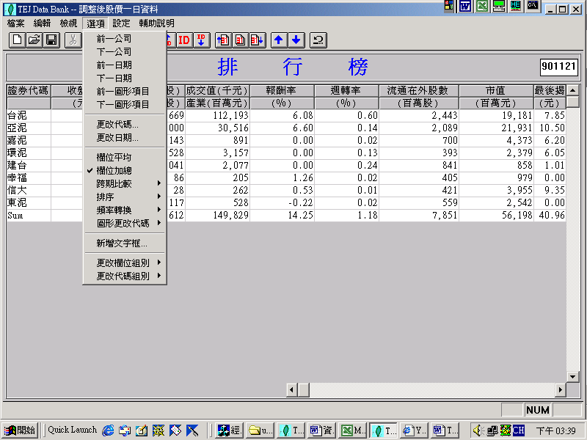
在「選項」內點選「欄位加總」
將於最後一列產生「Sum」欄位

- 頻率轉換
用於「調整後股價」資料庫中，可選擇展現資料為「原始資料」或轉換為
「日資料」、「週資料」、「月資料」、「年資料」

範例：
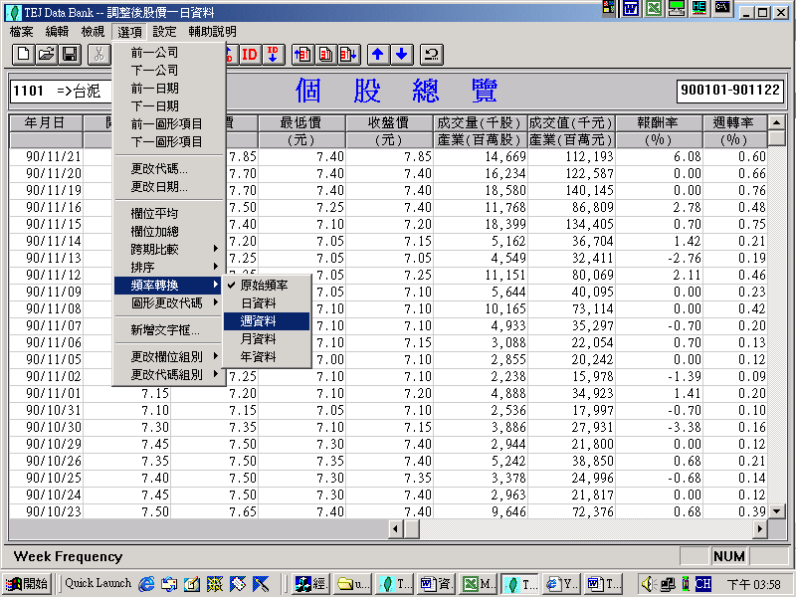
在「調整後股價-日資料」中，由「選項」→「頻率轉換」→「週資料」。

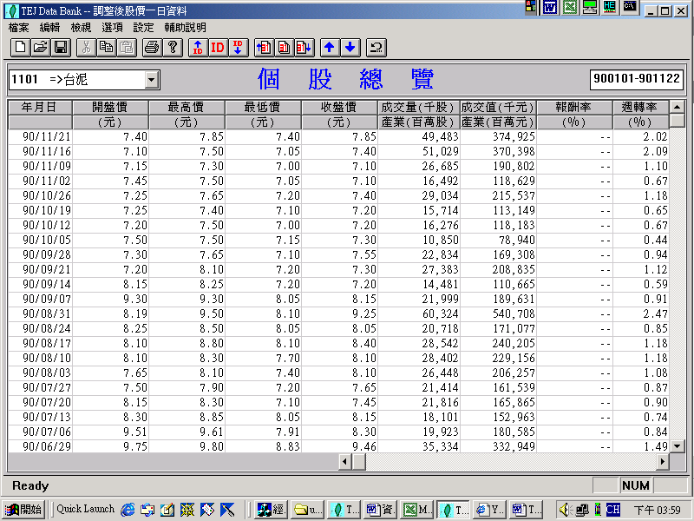
註：頻率轉換後所呈現為週底當日之資料

